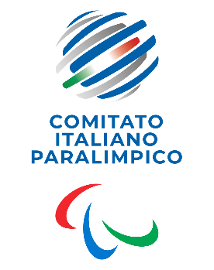
CIP Comitato Italiano Paralimpico

EMILIA ROMAGNA

PRESIDENTE 2025-2028

- MILANI Melissa

